Januar 2022

Bestillingsskjema

Vinterpromotion

selges i pakker à 6 stk

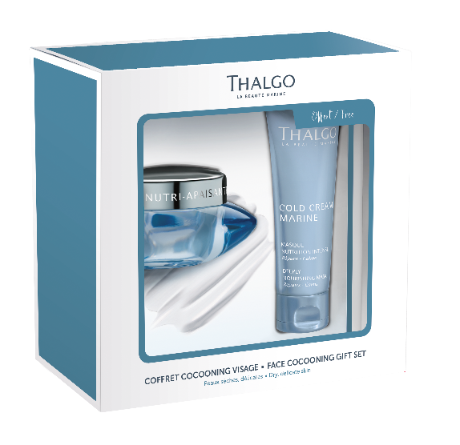

Kundenr. _________________Kunde : ______________________________________
Adresse : ______________________________________________________________
Postnr. /-sted : ____________________________________

Bestilt dato : ________________Underskrift :___________________________________
Varenr. | Produkt salg | Pris | Best
GT 21006 | Cocooing Gift Set  Nutri Soothing Cream, 50 ml krukke  Deeply Nourishing Mask, 50 ml tube  (selges I pk à 6 stk) | 290,-  (kr. 1.740,-) | 580,-
GT 19015 | Deeply Nourishing Hand Cream, 30 ml | 60,- | 120,-
 | Markedsmateriell
Norsk | A4 plakat

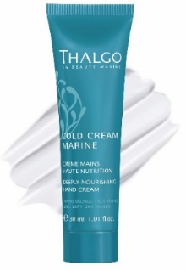
Alle innpriser er oppgitt eks.mva. Veiledende utsalgspriser med mva.
Skinthal as:lager / ordre : post@skinthal.no / tlf. 47 63 77 00
Bestilles på B2B.

